Mechanická práce
Mechanickou práci konáme, pokud na těleso působíme silou a vlivem této síly ho přemísťujeme po jisté dráze ve směru působící síly.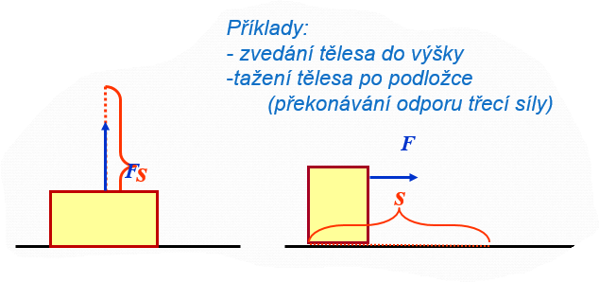
Závisí na: síle – přímo úměrně (čím větší síla, tím větší práce)
dráze – přímo úměrně (čím delší dráha, tím větší
práce)
Práce je fyzikální veličina
Značí se W
Základní jednotkou je 1J (joule, čti džaul)
Vedlejší jednotky: kJ, MJ, GJ, … (kilo, mega, giga)

Práci jednoho joulu vykonáme, posuneme-li těleso stálou silou jednoho newtonu po dráze jednoho metru ve směru síly.

Příklad 1.: Jakou práci vykonala maminka, když stálou silou 20 N vezla kočárek 200 m po přímém vodorovném chodníku?
Příklad 2.: Jakou práci vykoná prodavač, když zdvihne bednu s lahvemi o hmotnosti25 kg rovnoměrným pohybem svisle vzhůru na polici ve výšce 1,5 m?

KLADKY, práce na kladkách
Kladka (patří mezi jednoduché stroje) je vlastně kotouč, který se otáčí kolem své osy a na obvodu má žlábek, ve kterém vedeme provaz (lano, …). Dělíme je na:
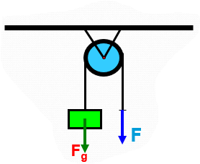
- Kladka pevná
Při užití kladky působíme pro zvedání směrem dolů a tím pádem můžeme využít vlastní váhy!
Rovnováha sil → F = F_{g}
Žádnou sílu tedy neušetříme, ale můžeme využít vlastní hmotnost, neboť působíme směrem dolů!
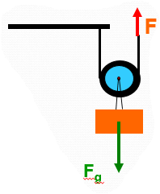
- Kladka volná
Ke zvednutí je totiž potřeba jen poloviční síla
Nevýhodou je směr působící síly, neboť je vzhůru, chceme-li něco zvedat do výšky
F_{g} = 2 * F
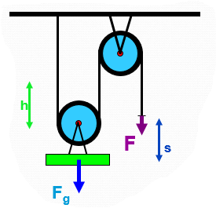
- Kladkostroj
Kladkou pevnou získáme výhodný směr působení a kladkou volnou zmenšíme sílu
Nevýhodou je však fakt, že kolikrát zmenšíme sílu, tolikrát zvětšíme délku lana.

